Resolución del Pleno del Instituto de Transparencia, Acceso a la Información Pública y Protección de Datos Personales del Estado de México y Municipios, con domicilio en Metepec, Estado de México, de fecha veintiocho de noviembre de dos mil dieciocho.
Visto el expediente relativo al recurso de revisión 03924/INFOEM/IP/RR/2018, interpuesto por Xxxx Xxxxxxxx Xxxxxx, en lo sucesivo el recurrente en contra de la respuesta a su solicitud de información con número de folio 00325/ATIZARA/IP/2018, por parte del Ayuntamiento de Atizapán de Zaragoza, en lo sucesivo el Sujeto Obligado; se procede a dictar la presente resolución, con base en lo siguiente.
- A N T E C E D E N T E S:
1. Solicitud de acceso a la información. Con fecha primero de octubre de dos mil dieciocho, la parte recurrente formuló solicitud de acceso a la información pública al Sujeto Obligado a través del Sistema de Acceso a la Información Mexiquense, en adelante SAIMEX, requiriéndole lo siguiente:
“solicito copia certificada del plano manzanero de la calle Fresnos en Bosques de San Martín“(sic)
Modalidad elegida para la entrega de la información: copias certificadas con costo.
2. Respuesta. Con fecha ocho de octubre de dos mil dieciocho el Sujeto Obligado envió su respuesta a la solicitud de acceso a la información a través del SAIMEX, la cual versa como sigue:
“En atención a su solicitud número 00325/ATIZARA/IP/2018, atendiendo al Principio de Máxima Publicidad, me permito hacer de su conocimiento que dentro de los archivos que obran en esta Dirección de Desarrollo Urbano, no existe plano manzanero de la Colonia Bosque de San Martín, por lo que le sugiero dirigir su solicitud a la Secretaría de Desarrollo Urbano y Metropolitano del Gobierno del Estado, siendo la Autoridad competente que emite dichos planos. Sin otro particular de momento, quedo de usted. A T EN T A M E N T E LIC. CLAUDIA MARÍA GUTIÉRREZ LORENZO LUACES DIRECTORA DE DESARROLLO URBANO”

3. Interposición del recurso de revisión. Inconforme el solicitante con la respuesta del Sujeto Obligado interpuso recurso de revisión a través del SAIMEX en fecha quince de octubre de dos mil dieciocho, a través del cual expresó lo siguiente:
a) Acto impugnado.
“se me esta negando la información toda vez que que no son competentes ya que es el Estado de México y estos a su vez no son competentes” (sic)
b) Motivos de inconformidad.
“La respuesta mandada no satisface” (sic)
4. Turno. De conformidad con el artículo 185, fracción I de la Ley de Transparencia y Acceso a la Información Pública del Estado de México y Municipios, el recurso de revisión número 03924/INFOEM/IP/RR/2018 fue turnado al Comisionado ponente, a efecto de que analizara sobre su admisión o su desechamiento.
5. Admisión del recurso de revisión: En fecha diecinueve de octubre de dos mil dieciocho, este Instituto de Transparencia, Acceso a la Información Pública y Protección de Datos Personales del Estado de México y Municipios, admitió a trámite el recurso de revisión que ahora se resuelve, dando un plazo máximo de siete días hábiles para que las partes manifestaran lo que a su derecho resultara conveniente, ofrecieran pruebas, formularan alegatos y el Sujeto Obligado presentara su informe justificado.
6. Manifestaciones: De las constancias que integran el expediente en que se actúa se advierte que en fecha veinticuatro de octubre de dos mil dieciocho el Sujeto Obligado remitió su informe justificado a través del cual ratificó su respuesta primigenia, empero al no actualizar el supuesto que contempla el artículo 185, fracción III de la Ley de Transparencia y Acceso a la Información Pública del Estado de México y Municipios, no fue necesario ponerlo a la vista del recurrente.

Máxime, con el fin de garantizar cabalmente el derecho de acceso a la información del recurrente se inserta a continuación:

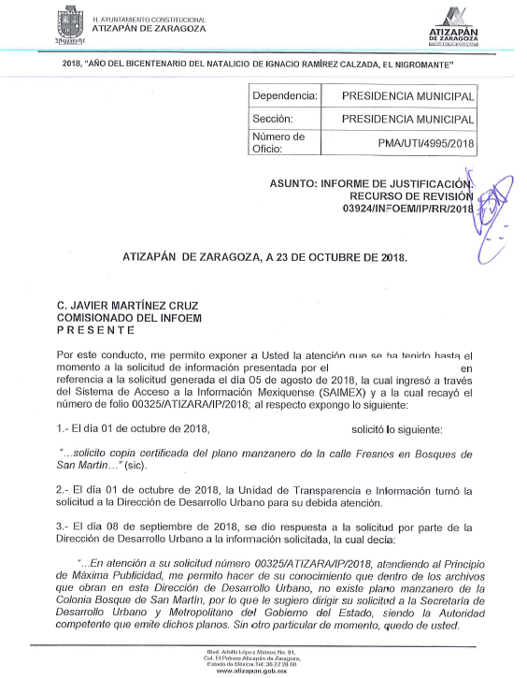
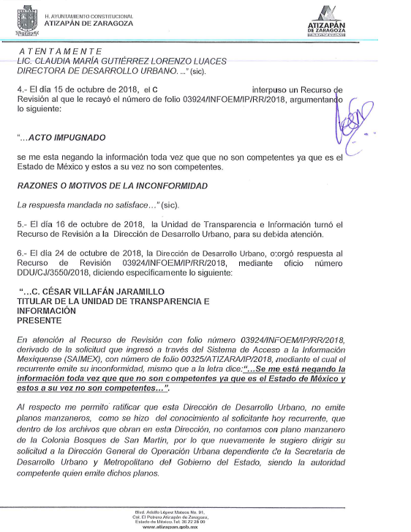
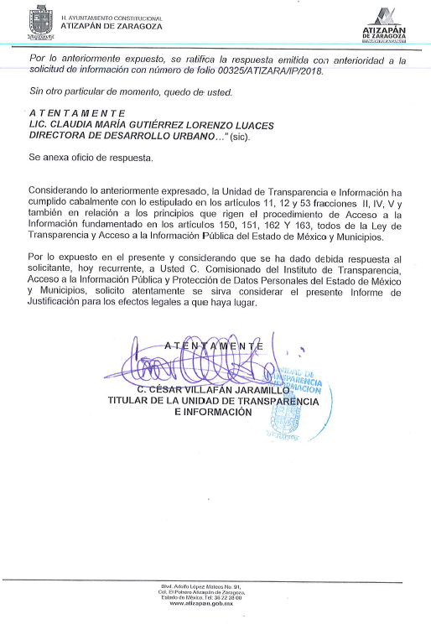
Por su parte el recurrente fue omiso en realizar manifestación alguna.
7. Cierre de instrucción. En fecha veintidós de noviembre de dos mil dieciocho el Comisionado ponente determinó el cierre de instrucción en términos de la fracción VI del artículo 185 de la Ley de Transparencia y Acceso a la Información Pública del Estado de México y Municipios.
- C O N S I D E R A N D O:
Primero. Competencia. El Instituto de Transparencia, Acceso a la Información Pública y Protección de Datos Personales del Estado de México y Municipios, es competente para conocer y resolver el presente recurso de revisión interpuesto, conforme a lo dispuesto en los artículos 6, apartado A de la Constitución Política de los Estados Unidos Mexicanos; 5, párrafos vigésimo, vigésimo primero y vigésimo segundo, fracciones IV y V de la Constitución Política del Estado Libre y Soberano de México; 1, 2, fracción II; 13, 29, 36, fracciones I y II; 176, 178, 179, 181 párrafo tercero y 185 de la Ley Transparencia y Acceso a la Información Pública del Estado de México y Municipios; 9, fracciones I y XXIV y 11 del Reglamento Interior del Instituto de Transparencia, Acceso a la Información Pública y Protección de Datos Personales del Estado de México y Municipios.
Segundo. Oportunidad y Procedibilidad del Recurso de Revisión. De conformidad con los requisitos de oportunidad y procedibilidad que deben reunir los recursos de revisión interpuestos, previstos en los artículos 178 y 180 de la Ley de Transparencia y Acceso a la Información Pública del Estado de México y Municipios; en la especie se advierte que el presente medio de impugnación fue interpuesto dentro del plazo de quince días previsto en el primero de los dispositivos referidos, toda vez que el Sujeto Obligado emitió su respuesta respecto de la solicitud planteada por la solicitante en fecha ocho de octubre del año dos mil dieciocho y la recurrente presentó recurso de revisión el quince de octubre del mismo año, esto es al quinto día hábil de aquel en que tuvo conocimiento del acto impugnado; evidenciándose que la interposición del recurso se encuentra dentro de los márgenes temporales previstos en el citado precepto legal.
Asimismo, tras la revisión del formato de interposición del recurso, se concluye en la acreditación plena de todos y cada uno de los elementos formales exigidos por el artículo 180 de la Ley de Transparencia y Acceso a la Información Pública del Estado de México y Municipios, toda vez que fue ingresado a través del SAIMEX.
Tercero. Análisis de las causales de sobreseimiento. Derivado del documento enviado por el Sujeto Obligado en la etapa correspondiente a las manifestaciones, en la que rindió su informe justificado, mismo que ha sido descrito en el antecedente 6 de la presente resolución, conviene analizar las causas de sobreseimiento que establece la Ley de Transparencia y Acceso a la Información Pública del Estado de México y Municipios bajo los argumentos siguientes:
Como fue referido en los antecedentes de la presente resolución, el solicitante le requirió al Ayuntamiento de Atizapán de Zaragoza lo siguiente:
- Copia certificada del plano manzanero de la calle Fresnos en Bosques de San Martín.
Ante dicha solicitud de información, el Sujeto Obligado a través de la Directora de Desarrollo Urbano manifestó que dentro de los archivos de esa área no obraban los planos requeridos, por lo cual le sugería dirigiera su solicitud de información a la Secretaria de Desarrollo Urbano y Metropolitano del Estado de México, a quien consideraba la autoridad competente para emitir dichos planos.
Inconforme con la respuesta del Sujeto Obligado, el particular interpuso el presente recurso de revisión, argumentado que la respuesta proporcionada no le satisfacía ya que se le ha negado la información argumentado la incompetencia, misma que el Estado de México también informó.
En razón de lo anterior, el Sujeto Obligado en fecha veinticuatro de octubre de dos mil dieciocho, remitió su informe justificado, anexando el oficio DDC/CJ/3550/2018 remitido por la Dirección de Desarrollo Urbano y mediante el cual ratifica su respuesta inicial, argumentando que no emite planos manzaneros por lo que nuevamente pide ingrese su solicitud a la Secretaría antes referida.
Ahora bien, recordando que el solicitante peticionó en copias certificada el plano manzanero de una calle determinada en Bosques de San Martín, la cual es una colonia en proceso de regularización, de acuerdo con el Bando Municipal del Ayuntamiento de Atizapán de Zaragoza, por ende se circunscribe dentro del territorio municipal; en ese tenor y de acuerdo con el Diagnóstico del Marco Legal Catastral emitido por el Instituto Nacional de Estadística y Geografía (INEGI), el plano manzanero es la representación gráfica de una manzana (misma que es definida como una superficie formada por uno o varios predios colindantes, delimitados por vías públicas) conteniendo las dimensiones de los lotes y las construcciones que en ella se ubican, es decir que se trata de un plano que se genera para identificar las medias y colindancias de los predios, entendiendo éste último como el terreno o lote unitario, con o sin construcciones, cuyos linderos forman un perímetro; por lo que se deduciría que los planos manzaneros solicitados corresponden a predios y no así a vialidades como lo es la calle materia de la solicitud, ubicada en el Colonia Bosques de San Martín.
Por ende, este Órgano Garante en atención a la suplencia de la deficiencia de la queja prevista en los artículos 13 y párrafo cuarto del 181 de la Ley de Transparencia y Acceso a la Información Pública del Estado de México y Municipios, se determina que la solicitud versa sobre los planos manzaneros de los predios ubicados en la calle fresnos en la Colonia Bosques de San Martín, los cuales, como ya se ha referido son emitidos únicamente sobre los predios y no así de las vialidades.

Bajo esa premisa, es de señalar que de Acuerdo con el Manual Catastral del Estado de México, existe un servicio correspondiente a la certificación del plano manzanero, para el cual se establecen política generales que los encargados de la prestación de servicios catástrateles deberán tomar en consideración para la emisión de cualquier documento que acredite dicho servicio, como se muestra a continuación:

Políticas generales
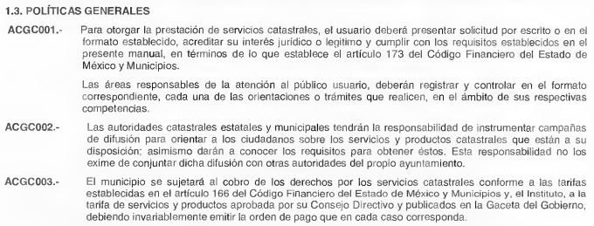
De las imágenes anteriores se puede advertir que la certificación de los planos manzaneros constituye un servicio que prestan los Ayuntamientos a través de las áreas de Catastro Municipales, por ende se trata de un trámite que se presenta a través de un procedimiento específico, para el cual el Código Financiero del Estado de México y Municipios, establece una sección para regular el pago de derechos por los servicios prestados por las autoridades de catastro, como se muestra enseguida:
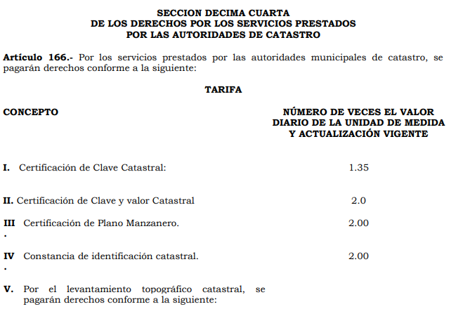

Asimismo, el Reglamento del Título Quinto del Código Financiero citado, además de establecer la competencia y colaboración entre el Catastro Municipal y el Instituto de Información e Investigación Geográfica, Estadística y Catastral del Estado de México (IGECEM), indica en su artículo 22 que la autoridad catastral municipal prestará entre otros servicios el correspondiente a la certificación del plano manzanero, como se advierte a continuación:
“Artículo 22.- La Autoridad Catastral Municipal prestara los siguientes servicios:
I. Certificación de clave catastral.
II. Certificación de clave y valor catastral.
III. Certificación de plano manzanero.
IV. Constancia de identificación catastral.
V. Levantamiento topográfico catastral.
VI. Verificación de linderos.”
Bajo esa premisa, este Órgano Garante, procedió a verificar si dentro de los trámites y servicios que ofrece el Ayuntamiento de Atizapán de Zaragoza se encuentra el correspondiente a la certificación del plano catastral, encontrando que dicho trámite se oferta en el apartado correspondiente a la Tesorería Municipal, área que de acuerdo con lo estipulado en el Reglamento Orgánico Municipal le corresponde al titular ejercer las atribuciones de Catastro Municipal, lo cual se sustenta con la siguiente captura:
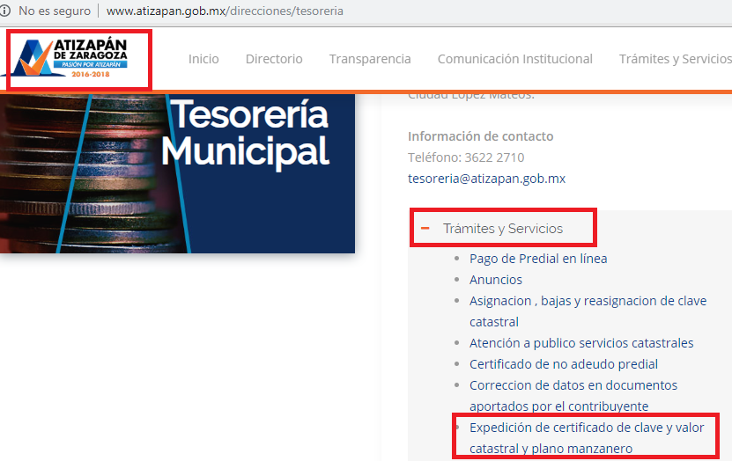

Por ende, se arriba a la conclusión de que lo peticionado por el particular versa sobre un trámite el cual de acuerdo con la cédula de información del trámite, se tiene que realizar de manera presencial ante la Tesorería Municipal, por ende se actualiza la causal de improcedencia del recurso de revisión prevista en la fracción sexta del artículo 191 de la Ley de Transparencia y Acceso a la Información Pública del Estado de México y Municipios:
“Artículo 191. El recurso será desechado por improcedente cuando:
I. Sea extemporáneo por haber transcurrido el plazo establecido en la presente Ley, a partir de la respuesta;
II. Se esté tramitando ante el Poder Judicial de la Federación algún recurso o medio de defensa interpuesto por el recurrente;
III. No actualice alguno de los supuestos previstos en la presente Ley; IV. No se haya desahogado la prevención en los términos establecidos en la presente Ley;
V. Se impugne la veracidad de la información proporcionada;
VI. Se trate de una consulta, o trámite en específico; y
VII. El recurrente amplíe su solicitud en el recurso de revisión, únicamente respecto de los nuevos contenidos.”
No obstante lo anterior, no pasa desapercibido para este Órgano Garante que el Sujeto Obligado declaró su incompetencia a través de un área que no resulta competente para conocer sobre la solicitud ingresada por el particular, toda vez que fue la Dirección de Desarrollo Urbano quien respondió a la petición y no la Tesorería Municipal quien resultó ser el área competente para que, en su caso, pudiera brindar la orientación al trámite específico, incumpliendo con ello lo dispuesto en el artículo 172 de la Ley en materia de transparencia y acceso a la información pública vigente en el Estado, que menciona lo siguiente:
“Artículo 172. Cuando lo solicitado corresponda a información que sea posible obtener mediante un trámite previamente establecido y previsto en una norma, el sujeto obligado orientará al solicitante sobre el procedimiento que corresponda. En esos casos, la solicitud de información podrá desecharse por improcedente, dejando a salvo el derecho del particular de interponer el recurso previsto en la presente Ley, si no estuviere conforme.
Los argumentos para justificar cualquier negativa de acceso a la información deben recaer en el sujeto obligado al cual la información fue solicitada.”
Además, de que la Unidad de Transparencia incumplió con lo dispuesto en la Ley en cita, respecto al procedimiento de búsqueda de información que se debe seguir para localizar la información, el cual se encuentra establecido en los artículos 151, 162 y 165 de la Ley de Transparencia y Acceso a la Información Pública del Estado de México y Municipios, en los siguientes términos:
“Artículo 151. Las unidades de transparencia de los sujetos obligados deberán garantizar las medidas y condiciones de accesibilidad para que toda persona pueda ejercer el derecho de acceso a la información, mediante solicitudes de información y deberá apoyar al solicitante en la elaboración de las mismas, de conformidad con las bases establecidas en la presente Ley.
Artículo 162. Las unidades de transparencia deberán garantizar que las solicitudes se turnen a todas las Áreas competentes que cuenten con la información o deban tenerla de acuerdo a sus facultades, competencias y funciones, con el objeto de que realicen una búsqueda exhaustiva y razonable de la información solicitada.
Artículo 165. Los sujetos obligados establecerán la forma y términos en que darán trámite interno a las solicitudes en materia de acceso a la información…”
De la normatividad citada, se desprende que las Unidades de Transparencia deben garantizar las medidas y condiciones de accesibilidad para que toda persona pueda ejercer el derecho de acceso a la información, y que una vez ejercido, deberán asegurar que las solicitudes de acceso a la información se turnen a todas las áreas competentes que cuenten con la información o que deban tenerla de acuerdo a sus facultades, competencia y funciones, en la forma y términos que los sujetos obligados determinen para su trámite interno, con el objeto de que realicen una búsqueda exhaustiva y razonable de la información solicitada, por lo que se insta al Sujeto Obligado que en futuras ocasiones acate el procedimiento establecido en la normatividad.
Ahora bien, expuesto lo anterior se advierte que al existir un trámite específico para obtener la información requerida por el particular, como lo es la certificación del plano manzanero, no se puede ordenar su entrega vía el procedimiento de acceso a la información pública, por ende no se advierte que el recurso de revisión encuadre en alguno de los supuestos de procedencia que plantea la Ley de Transparencia y Acceso a la Información Pública del Estado de México y Municipios en su artículo 179, donde se indica que el Instituto, es competente para resolver los recursos de revisión, cuando se niegue la información solicitada, se clasifique la información solicitada, se declare la inexistencia de lo solicitado, el Sujeto Obligado se declare incompetente para atender la solicitud de información, se entregue la información incompleta, se entregue información que no corresponda a lo solicitado, no se dé respuesta a la solicitud, se notifique o se ponga a disposición la información en un formato o modalidad distinto al solicitado, incomprensible o no accesible, respecto de los costos o tiempos de entrega de la información, cuando no se dé trámite a la solicitud, no se permita la consulta directa de la solicitud, se fundamente o motive deficientemente, y/o cuando se oriente a un trámite en específico; todo en ejercicio del derecho de acceso a la información pública, no así cuando se trate de un trámite en específico que cuenta con un procedimiento para la entrega de la información requerida.
Por último de los argumentos expuestos con anterioridad y del análisis realizado a las constancias que obran en el expediente electrónico del SAIMEX, identificado con folio 03924/INFOEM/IP/RR/2018, se determina que lo procedente es sobreseer el presente recurso de revisión por actualizarse la causal de sobreseimiento prevista en la fracción VI del artículo 192 de la Ley de Transparencia y Acceso a la Información Pública del Estado de México y Municipios en relación con la causal de improcedencia contemplada en la fracción VI del artículo 191 del ordenamiento legal en cita, que se transcriben a continuación:
“Artículo 191. El recurso será desechado por improcedente cuando:
(…)
VI. Se trate de una consulta, o trámite en específico; …

Artículo 192. El recurso será sobreseído, en todo o en parte, cuando una vez admitido, se actualicen alguno de los siguientes supuestos:
(…)
IV. Admitido el recurso de revisión, aparezca alguna causal de improcedencia en los términos de la presente Ley; …”
De tal manera que es procedente sobreseer el presente recurso de revisión ante su notoria improcedencia en apego a las causales previstas en ese sentido en la Ley de la materia.
Por lo anterior, siendo el sobreseimiento un acto que da por terminado el procedimiento administrativo de impugnación sin resolver el fondo de la cuestión planteada, por presentarse causas que impiden a la autoridad referirse a lo sustancial de lo planteado por la recurrente, los efectos del sobreseimiento son dar por concluido el recurso administrativo sin entrar al estudio de fondo del asunto de que se trate; lo anterior con apoyo en el criterio del Poder Judicial de la Federación con rubro: “SOBRESEIMIENTO, NO PERMITE ENTRAR AL ESTUDIO DE LAS CUESTIONES DE FONDO”.
Finalmente, cabe destacar que la decisión de este órgano colegiado de sobreseer el recurso de revisión no implica una limitación o negación a la justicia, según lo ha establecido el Poder Judicial Federal, en el criterio con rubro “DESECHAMIENTO O SOBRESEIMIENTO EN EL JUICIO DE AMPARO. NO IMPLICA DENEGACIÓN DE JUSTICIA NI GENERA INSEGURIDAD JURÍDICA” que es aplicable por analogía.
Así, con fundamento en lo prescrito en los artículos 5 párrafos vigésimo, vigésimo primero y vigésimo segundo de la Constitución Política del Estado Libre y Soberano de México; 2, fracción II; 29, 36 fracciones I y II; 176, 178, 179, 181 y 185 de la Ley de Transparencia y Acceso a la Información Pública del Estado de México y Municipios, este Pleno:
- R E S U E L V E:
Primero. Se SOBRESEE el recurso de revisión 03924/INFOEM/IP/RR/2018 por improcedente, en términos del Considerando Tercero de la presente resolución.
Segundo. Remítase la presente resolución al Responsable de la Unidad de Transparencia del Sujeto Obligado, para su conocimiento.
Tercero. Hágase del conocimiento de la recurrente, la presente resolución, así como, que de conformidad con lo establecido en el artículo 196 de la Ley de Transparencia y Acceso a la Información Pública del Estado de México y Municipios, podrá impugnarla vía Juicio de Amparo en los términos de las leyes aplicables.
ASÍ LO RESUELVE, POR UNANIMIDAD DE VOTOS, EL PLENO DEL INSTITUTO DE TRANSPARENCIA, ACCESO A LA INFORMACIÓN PÚBLICA Y PROTECCIÓN DE DATOS PERSONALES DEL ESTADO DE MÉXICO Y MUNICIPIOS, CONFORMADO POR LOS COMISIONADOS ZULEMA MARTÍNEZ SÁNCHEZ; EVA ABAID YAPUR, EMITIENDO VOTO PARTICULAR; JOSÉ GUADALUPE LUNA HERNÁNDEZ; JAVIER MARTÍNEZ CRUZ Y LUIS GUSTAVO PARRA NORIEGA, CON AUSENCIA JUSTIFICADA; EN LA CUADRAGÉSIMA CUARTA SESIÓN ORDINARIA CELEBRADA EL VEINTIOCHO DE NOVIEMBRE DE DOS MIL DIECIOCHO, ANTE EL SECRETARIO TÉCNICO DEL PLENO ALEXIS TAPIA RAMÍREZ.
Zulema Martínez Sánchez
Comisionada Presidenta

Eva Abaid Yapur  Comisionada | José Guadalupe Luna Hernández  Comisionado
Javier Martínez Cruz  Comisionado | Luis Gustavo Parra Noriega  Comisionado  (Ausencia Justificada)
Alexis Tapia Ramírez
Secretario Técnico del Pleno

Esta hoja corresponde a la resolución del veintiocho de noviembre de dos mil dieciocho, emitida en los recursos de revisión 03924/INFOEM/IP/RR/2018.

Pág. 32 del Bando Municipal de Atizapán de Zaragoza.
”Artículo 13. El Instituto, en el ámbito de sus atribuciones, deberá suplir cualquier deficiencia para garantizar el ejercicio del derecho de acceso a la información. Artículo 181. (…) Durante el procedimiento deberá aplicarse la suplencia de la queja a favor del recurrente, sin cambiar los hechos expuestos, asegurándose de que las partes puedan presentar, de manera oral o escrita, los argumentos que funden y motiven sus pretensiones.”
Artículo 26 del Reglamento Orgánico Municipal.
Localización: 213609. II.2o.183 K. Tribunales Colegiados de Circuito. Octava Época. Semanario Judicial de la Federación. Tomo XIII, Febrero de 1994, Pág. 420 Cuerpo de tesis: No causa agravio la sentencia que no se ocupa de los razonamientos tendientes a demostrar la inconstitucionalidad de los actos reclamados de las autoridades responsables, que constituyen el problema de fondo, si se decreta el sobreseimiento del juicio.
Cuerpo de la tesis: Cuando se desecha una demanda de amparo o se sobresee en el juicio, ello no implica denegar justicia ni genera inseguridad jurídica, ya que la obligación de los tribunales no es tramitar y resolver en el fondo todos los asuntos sometidos a su consideración en forma favorable a los intereses del solicitante, sino que se circunscribe a la posibilidad que tiene cualquier individuo de acudir ante los órganos jurisdiccionales, con su promoción (demanda), a la cual debe darse el trámite acorde a las formalidades rectoras del procedimiento respectivo, dentro de las cuales el legislador previó las causales de improcedencia y sobreseimiento. Así, cuando el juzgador o tribunal de amparo se funda en una de ellas para desechar o sobreseer en un juicio, imparte justicia, puesto que el acceso a ella no se ve menoscabado, sino que es efectivo, ni se deja en estado de indefensión al promovente, no obstante sea desfavorable, al no poder negar que se da respuesta a la petición de amparo, con independencia de que no comparta el sentido de la resolución, dado que de esa forma quien imparte justicia se pronuncia sobre la acción, diciendo así el derecho y permitiendo que impere el orden jurídico.

